АДМИНИСТРАЦИЯ
ЕЛЬНИКОВСКОГО МУНИЦИПАЛЬНОГО РАЙОНА
РЕСПУБЛИКИ МОРДОВИЯ

П О С Т А Н О В Л Е Н И Е

от 25.05.2023 №190
с. Ельники

Об утверждении программы персонифицированного финансирования дополнительного образовании детей

В соответствии с муниципальной программой «Развитие образования в Ельниковском муниципальном районе на 2016-2025гг.», утвержденной постановлением администрации Ельниковского муниципального района от 17.06.2016 № 287 «Об утверждении муниципальной программы «Развитие образования в Ельниковском муниципальном районе на 2016-2025гг.» (с изменениями, внесенными постановлениями администрации Ельниковского муниципального района от 05.04.2017 №181, от 14.04.2017 №188, от 31.08. 2018 №365, от 25.03.2020 №111, от 05.06.2020 №212), положением о персонифицированном дополнительном образовании детей в Ельниковском муниципальном районе, утвержденном постановлением администрации Ельниковского муниципального района от 08.05.2019 № 175 «Об утверждении Положения о персонифицированном дополнительном образовании детей» администрация Ельниковского муниципального района п о с т а н о в л я е т:
- Утвердить программу персонифицированного финансирования дополнительного образования детей в Ельниковском муниципальном районе на период с 01 сентября 2023 года по 31 августа 2024 года (далее – программа персонифицированного финансирования) в соответствии с Приложением 1.
- МКУ «Управление образования Ельниковского муниципального района» обеспечить организационное, информационное и методическое сопровождение реализации программы персонифицированного финансирования.
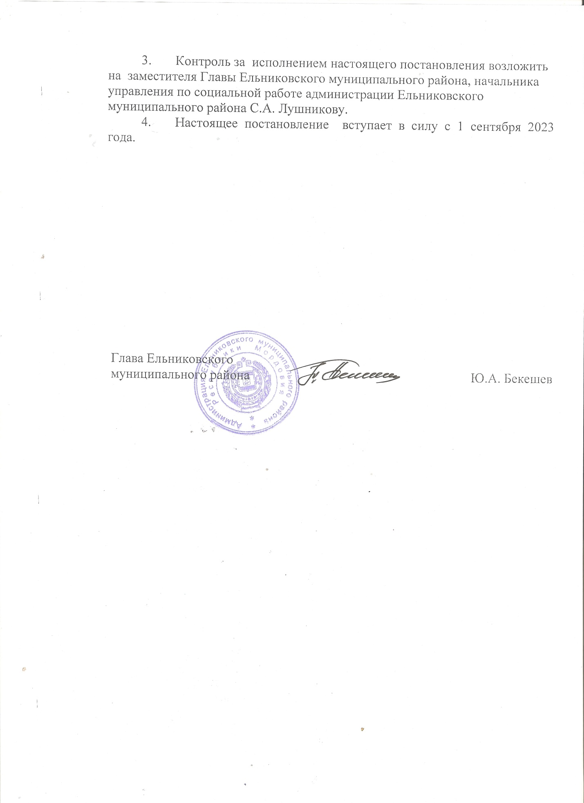

Утверждена
постановлением администрации Ельниковского
муниципального района
от 2023 №

Программа
персонифицированного финансирования дополнительного образования в _Ельниковском муниципальном районе

Параметры системы персонифицированного финансирования
1. | Период действия программы персонифицированного финансирования | с 1 сентября 2023 года по 31 августа 2024 года
2. | Категория детей, которым предоставляются сертификаты ПФДО | Дети в возрасте от 5 до 18 лет
3. | Предельный объем финансового обеспечения социальных сертификатов на получение муниципальных услуг в социальной сфере по направлению деятельности «реализация дополнительных общеразвивающих программ для детей» на период действия программы персонифицированного финансирования, рублей | 713064,0
4. | Предельный объем финансового обеспечения социальных сертификатов на получение муниципальных услуг в социальной сфере по направлению деятельности «реализация дополнительных общеразвивающих программ для детей» на период с 01 сентября 2023 года по 31 декабря 2023 года, рублей | 316917,34
5. | Предельный объем финансового обеспечения социальных сертификатов на получение муниципальных услуг в социальной сфере по направлению деятельности «реализация дополнительных общеразвивающих программ для детей» на период с 01 января 2024 года по 31 августа 2024 года, рублей | 396146,66

Предельный объем индивидуальных гарантий по финансовому обеспечению муниципальных услуг в социальной сфере по направлению деятельности «реализация дополнительных общеразвивающих программ для детей» в расчете на одного ребенка на период действия программы персонифицированного финансирования устанавливается в часах в неделю в соответствии с положением о персонифицированном дополнительном образовании детей в Ельниковском муниципальном районе .
Предельное число социальных сертификатов, используемых для обучения по дополнительным общеразвивающим программам, не устанавливается и ограничивается исключительно предельными объемами финансового обеспечения социальных сертификатов, установленными на соответствующие периоды. Использование бюджетных средств для оплаты дополнительного образования детей не допускается, если принятие обязательств со стороны уполномоченного органа по оплате заключаемого с использованием социального сертификата договора об образовании приведет к превышению предельного объема финансового обеспечения социальных сертификатов, установленного для любого из выделенных периодов.

